Вот мы и открыли для себя вайршарк, так оно выглядит если просто ткнуть на какой-нибудь пакет.

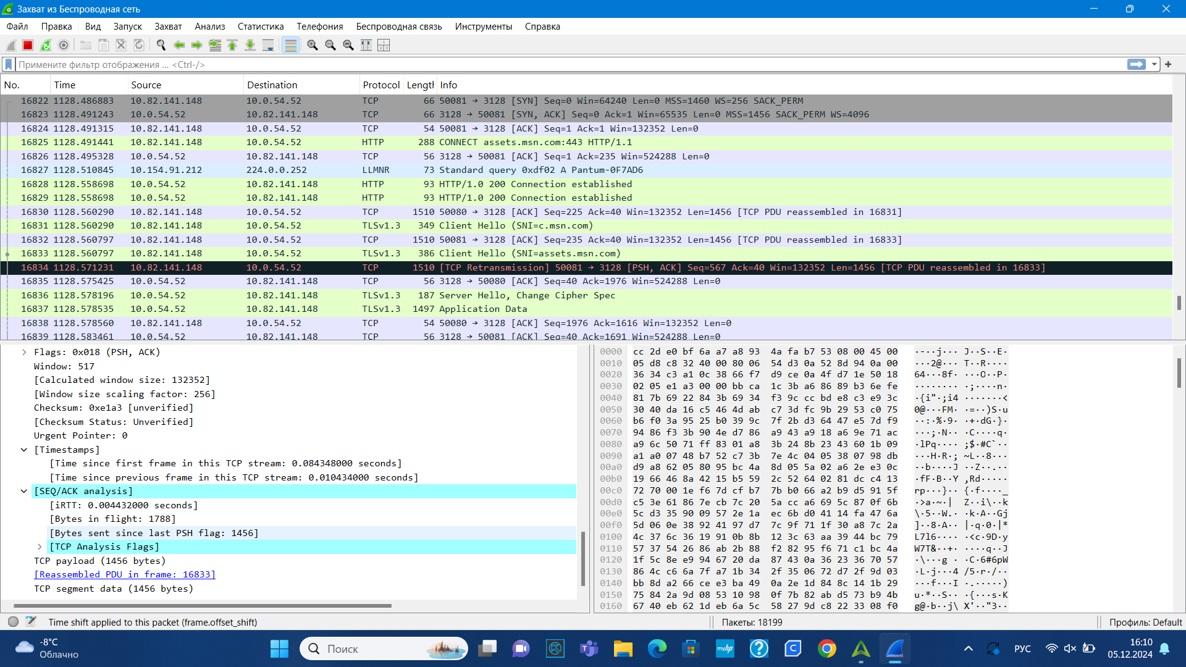

Вайршарк позволяет не просто смотреть на пакеты данных, а полноценно копаться в них и выделять какие их части чем являются.

Эта часть содержит в себе информацию о физических адресах, куда и откуда оно пришло

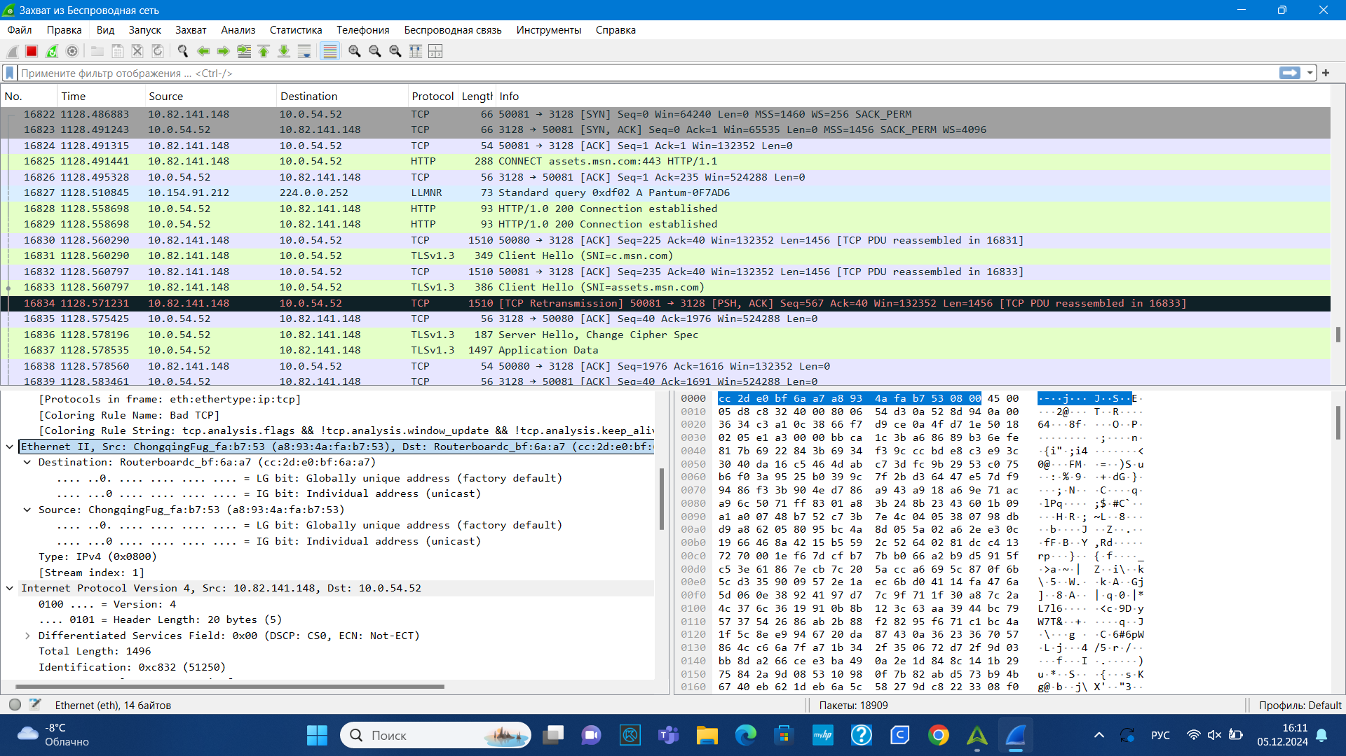

Тут вся информация о ipv, в нашем случае червёртом , по сути тоже куда и откуда только уже адреса

сети

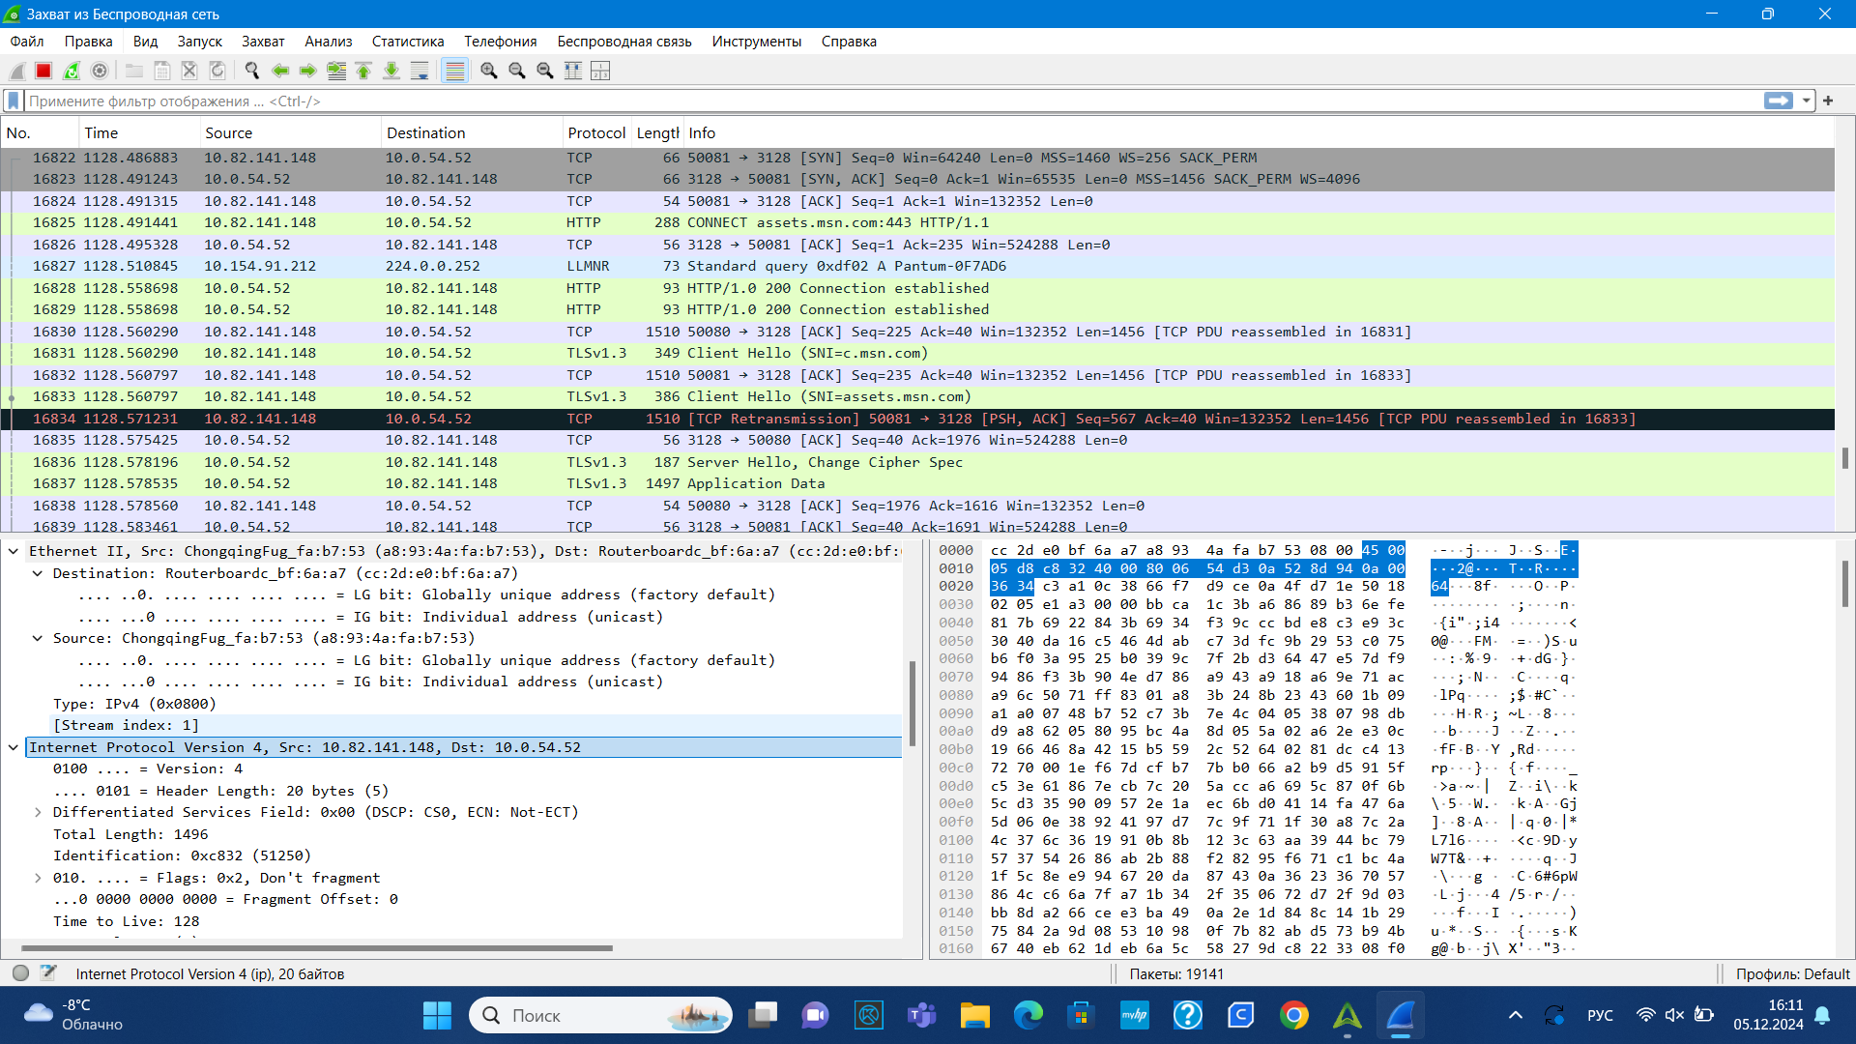

Тут про TCP, то как разбиты пакеты и через что отправлять

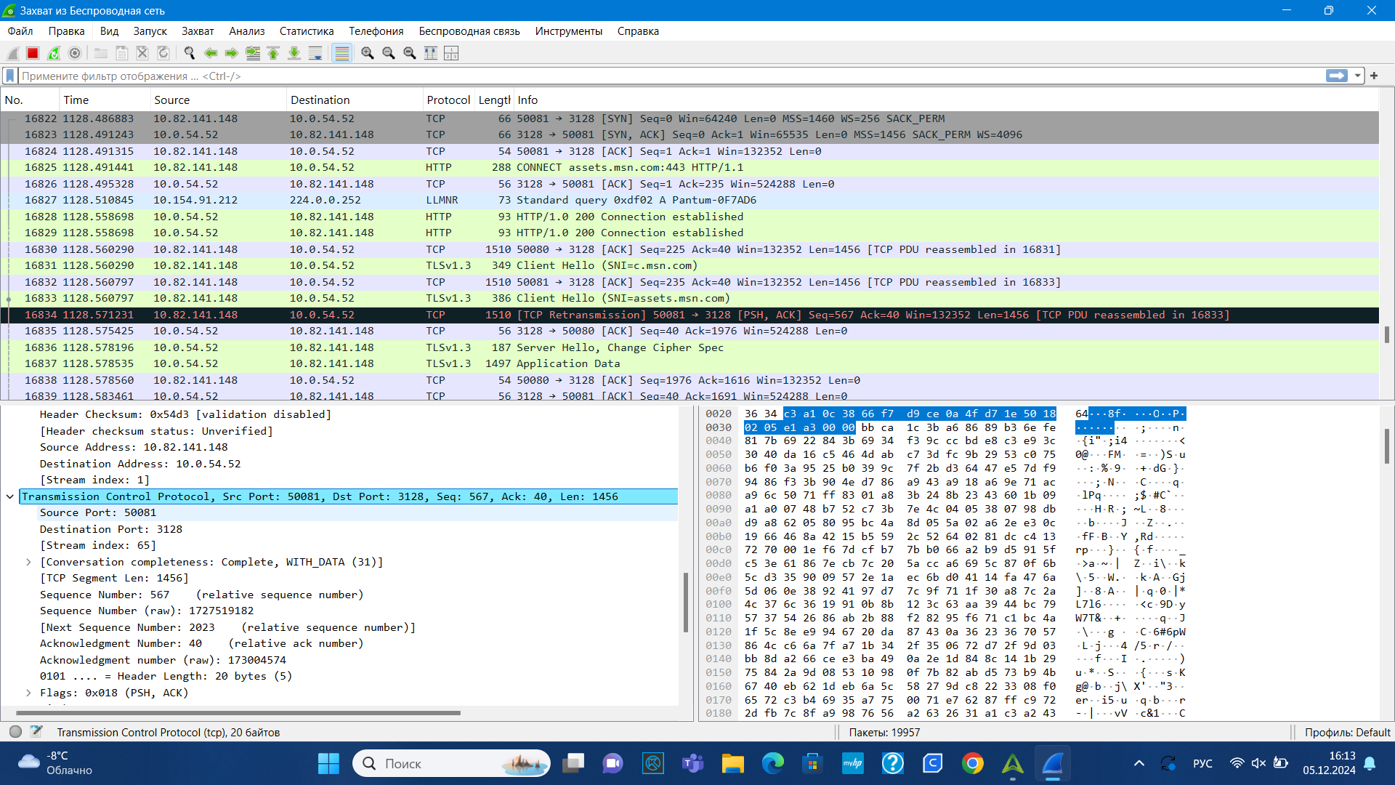

Ну и наконец тут хранится полезная информация пакета

